**训练网络**

（1）下载VOC2007数据集并替换数据

下载后解压，将里面文件都删除，只留空文件夹，将你的样本图片分别重命名为00001.jpg，00002.jpg等有序名称，然后将这些图片放入JPEGImages文件夹

1. 标记样本

输入如图1所示语句打开labelImg-master，进行标记，如图2所示：

  
图1启动命令

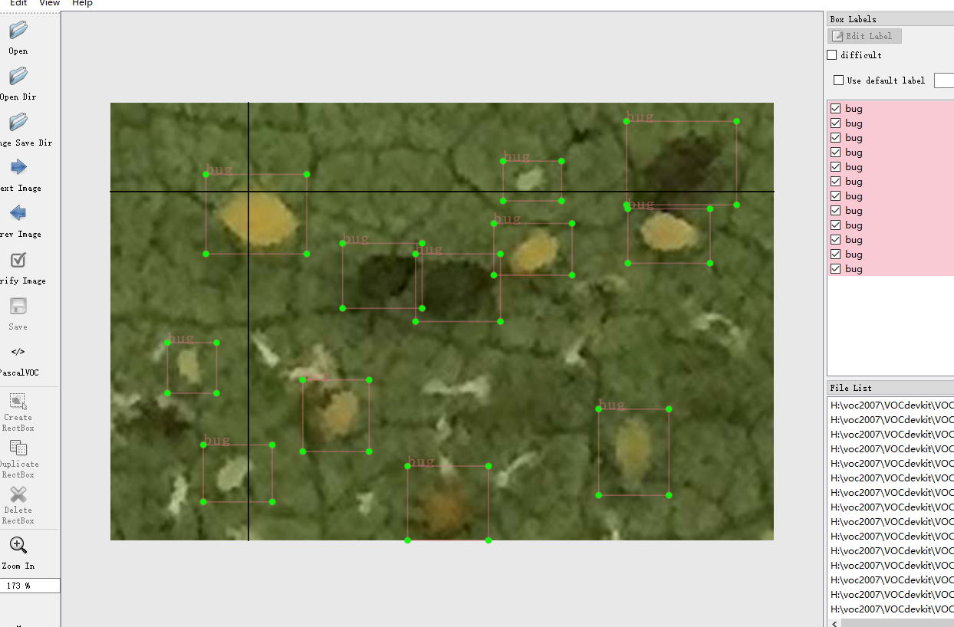  
图2标记图像

然后修改XML文件保存位置，使用按键 “change save dir” ，改为Annotations。

点击“Open Dir” 打开图片文件夹JPEGImages，选择第一张图片开始进行标注，使用 “Create RectBox” 或者 “w” 开始画框，单击结束画框，再双击选择类别。完成一张图片后点击 “Save” 保存，此时相应的XML文件已经保存到本地了；点击 “Next Image” 转到下一张图片。

- 标注过程中可随时返回已编辑过的图片并进行修改，后保存的XML文件将会覆盖之前的XML文件。

标记完成后用你的数据集替换VOC2007数据集。（替换Annotations，ImageSets和JPEGImages）（用你的Annotations，ImagesSets和JPEGImages替换py-faster-rcnn\data\VOCdevkit2007\VOC2007中对应文件夹）

（3）开始训练

进入py-faster-rcnn，执行：

./experiments/scripts/faster_rcnn_alt_opt.sh 0 ZF pascal_voc

开始训练，如图3所示

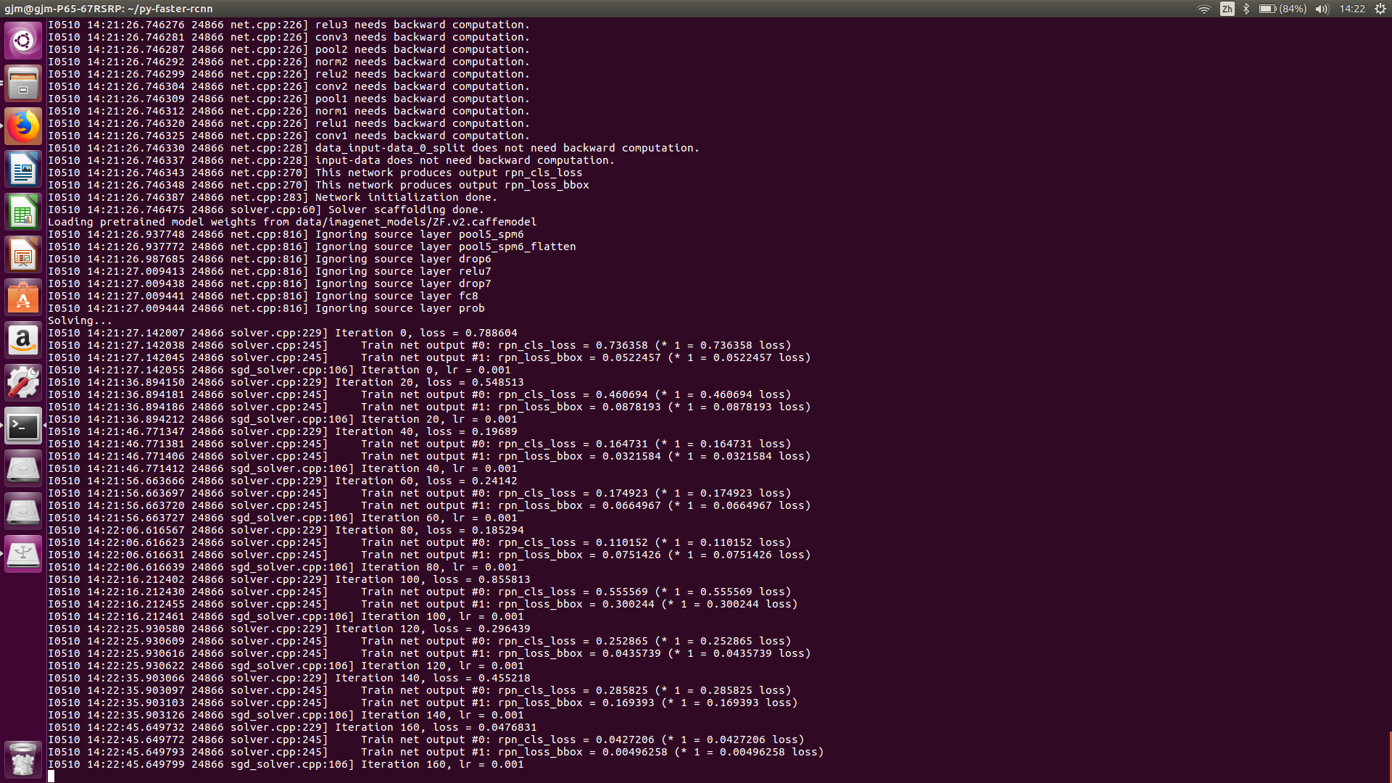  
图3训练过程

**棉蚜计数系统测试**

进入/home/work，打开终端，输入./complete，程序就会开始运行，当程序检测到服务器中有新的图片时，就会下载这些图片，然后开始识别，最后上传结果。如图4所示，最终结果如图5所示：

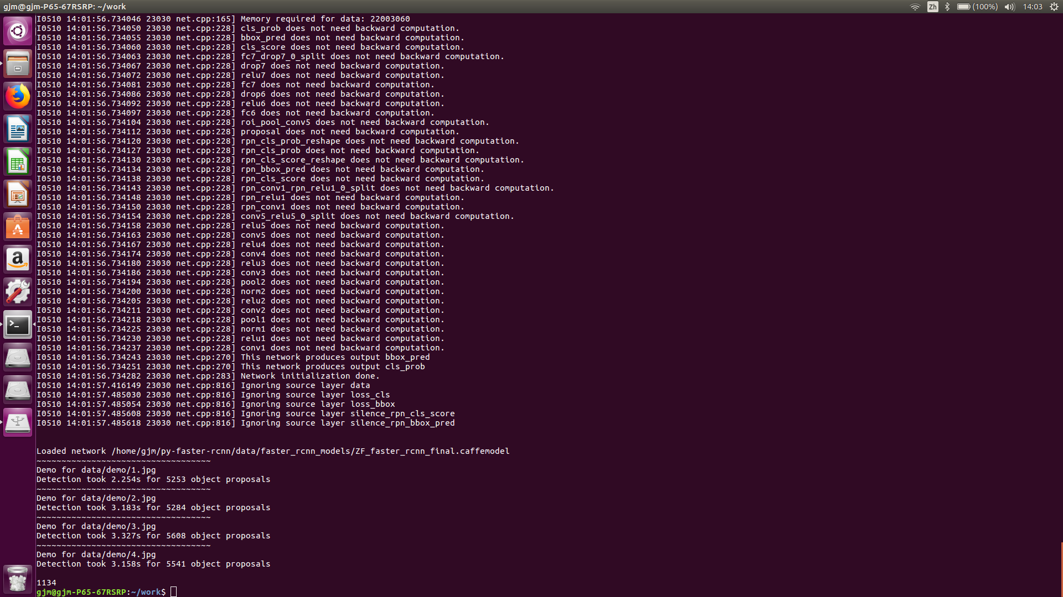  
图4识别过程

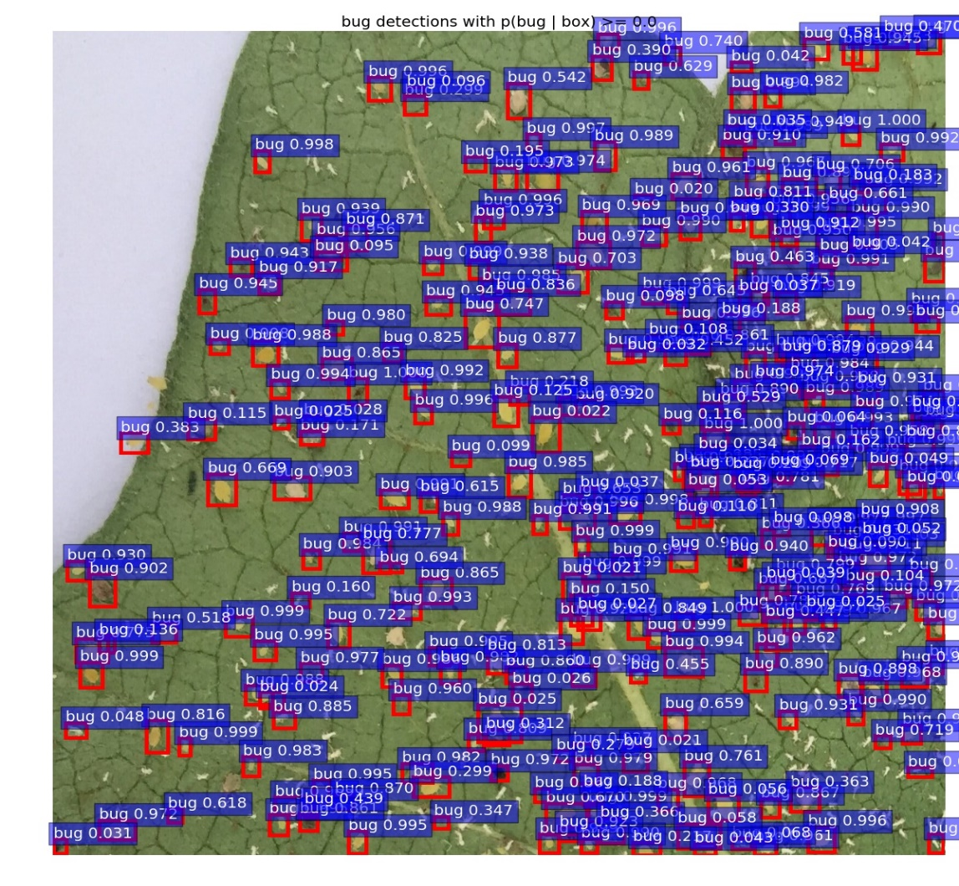  
图5部分识别结果